2024年度时珍杂志社部门预算公开情况说明

目录
一、部门（单位）主要职责
二、机构设置情况
三、预算收支安排及增减变化情况
四、机关运行经费安排情况说明
五、一般公共预算“三公”经费支出情况说明
六、政府采购安排情况说明
七、国有资产占用情况说明
八、重点项目预算绩效情况说明
九、其他需要说明的情况
十、专业名词解释
十一、2024部门预算表
十二、2024年项目支出绩效目标批复表

第一部分 部门（单位）主要职责
按时保质完成全年12期出版任务，保持优势特色，确保连续入围“中文核心期刊”加强队伍建设，吸引优质稿源，提高期刊质量，确保在同类期刊中的优势，促进中医药事业发展。
第二部分 机构设置情况
我单位是隶属于黄石市卫生健康委员会的二级单位，为公益二类事业单位，内设5个科室：社长室、总编室、综合办公室、编辑室、微机室。人员编制9人，在职5人。目前实有人数5名，其中：在职人员5名，离退休人员3名，包括离休人员0名，退休人员3名。
第三部分 预算收支安排及增减变化情况
（一）收入支出预算总体情况及增减变化情况说明
按照综合预算的原则，时珍国医国药杂志社所有收入和支出均纳入部门预算管理。收入包括：一般公共预算拨款收入；支出包括：卫生健康支出；2024年度收支总预算10万元。
其中：1、收入预算情况。2024年度收入预算10万元， 比上年预算增加10万元，增长0%。其中，一般公共预算拨款收入10万元，占本年收入100%，包括经费拨款10万元。当年度预算收入与上年对比无增减变化，与上年预算持平。
2、支出预算情况。2024年度支出预算10万元比上年预算增加0万元，增长0%。按支出功能分类本年支出预算构成为：卫生健康支出10万元，占本年支出100%。
按支出结构划分本年支出预算构成为：基本支出10万元，占总支出的100%。
当年度预算支出与上年对比无增减变化，与上年预算持平。
- 财政拨款收支预算总体情况说明
2024年度财政拨款收支总预算10万元，收入全部为一般公共预算拨款（无政府性基金预算及国有资本经营预算拨款）。
支出包括：卫生健康支出10万元，占100%。
（三）一般公共预算支出情况说明
1、一般公共预算支出规模变化情况。
2024年度一般公共预算支出10万元，与上年预算相比，一般公共预算支出增加0万元，增长0%。与上年对比无增减变化，与上年预算持平。
2、一般公共预算支出结构情况。
2024年度一般公共预算支出10万元，主要用于以下方面：卫生健康支出（类）10万元，占100%。与上年对比无增减变化，与上年预算持平。
3、一般公共预算支出具体使用情况。
（1）卫生健康支出(类)其他卫生健康支出（款）其他卫生健康支出（项）2024年预算数为10万元，比上年预算增加0万元，增长0%。与上年对比无增减变化，与上年预算持平。
（四）一般公共预算基本支出情况说明
2024年度一般公共预算基本支出10万元，其中：
人员经费10万元，主要包括：基本工资10万元；
公用经费0万元。
（五）政府性基金预算支出情况说明
2024年本单位预算中没有使用政府性基金预算拨款安排的支出，故无此项预算，与上年对比无增减变化，与上年预算持平。
（六）国有资本经营预算支出情况说明
2024年本单位预算中没有使用国有资本经营预算拨款安排的支出，故无此项预算，与上年对比无增减变化，与上年预算持平。
（七）项目支出预算情况说明
2024年度预算共安排项目支出0万元，比上年增加0万元，增长0%。2024年本单位预算中没有安排项目支出预算，故无此项预算，与上年对比无增减变化，与上年预算持平。
第四部分 机关运行经费安排情况说明
2024年度机关运行经费机关运行经费预算总额为0万元，比上年增加0万元，增长0%。2024年本部门预算中没有安排机关运行经费预算，故无此项预算，与上年对比无增减变化，与上年一致。
第五部分 一般公共预算“三公”经费支出情况说明
（一）一般公共预算“三公”经费支出总体情况说明。
2024年“三公”经费一般公共预算0万元，比上年预算增加0万元，增长0%。与上年对比无增减变化，与上年预算持平。
（二）一般公共预算“三公”经费支出具体情况说明。
1、因公出国(境)费预算0万元，比上年预算增加0万元，增长0%，与上年对比无增减变化，与上年预算持平。
2、公务用车购置及运行费预算0万元，比上年预算增加0万元，增长0%；其中：
(1)公务用车购置费0万元，比上年预算增加0万元，增长0%，与上年对比无增减变化，与上年预算持平。
(2)公务用车运行费0万元，比上年预算增加0万元，增长0%，与上年对比无增减变化，与上年预算持平。
3、公务接待费预算0万元，比上年预算增加0万元，增长0%，与上年对比无增减变化，与上年预算持平。
第六部分 政府采购安排情况说明
2024年本单位编制政府采购预算0万元，比上年增加0万元，增长0%。与上年对比无增减变化，与上年预算持平。
其中：货物类政府采购预算0万元；工程类政府采购预算0万元；服务类政府采购预算0万元。
第七部分 国有资产占用情况说明
截至2023年12月31日，本部门单位占有房屋面积265.6平方米；单价 50 万元以上的通用设备0台（套）；单价 100 万元的以上专用设备0台（套）；现有公务用车0辆。
2024年部门预算安排购置：车辆0辆；单价 50 万元以上通用设备0台（套）；单价 100 万元以上专用设备0台（套）。
第八部分 重点项目预算绩效情况说明
2024年，本单位项目支出全面实施绩效目标管理，项目总预算0万元，0个项目，比上年增长0万元，增长0%。
第九部分 其他需要说明的情况
1、对空表的说明
2024年本单位预算中没有使用政府性基金预算拨款安排的支出，故政府性基金预算支出表无数据，与上年一致。
2024年本单位预算中没有使用国有资本经营预算拨款安排的支出，故国有资本经营预算支出表无数据，与上年一致。
2024年本单位预算中没有一般公共预算“三公”经费拨款安排的支出，故一般公共预算“三公”经费支出表无数据，与上年一致。
2024年本单位预算中没有项目经费拨款安排的支出，故项目支出表无数据，与上年一致。
- 对其他情况的说明
（1）政府债务情况说明
2024年本单位无政府债务，与上年一致。
（2）其他项目支出绩效情况
2024年本单位无其他项目支出情况。
（3）预算公开管理文件
我单位预算公开管理情况说明在财务管理制度中载明，相关条款如下：
第十一条 本单位预决算信息在批复后20日内向社会公开，在市卫生健康委员会官方网站统一公开，网址为（http://wjw.huangshi.gov.cn/xxgk_21/fdzdgknr/czzj/）。预决算信息公开遵循依法依规、真实准确、积极稳妥、分级负责的原则，并保持长期公开状态。
第十二条 本单位预决算信息公开内容包括：
（一）单位职责、机构设置、编制现状、年度主要工作任务等情况。
（二）预决算收支情况，包括一般公共预算收支情况、机关运行经费情况等，涵盖财政拨款收支、非财政拨款收支情况。预决算支出公开到功能分类的项级科目，按规定公开到经济分类科目。
（三）“三公”经费财政拨款预决算总额和分项数额、会议费和培训费预决算总额，并对增减变化的原因进行说明。“公务用车购置和运行费”公开为“公务用车购置费”和“公务用车运行费”。“三公”经费决算公开说明因公出国（境）团组数及人数，公务用车购置数及保有量，国内公务接待的批次、人数、经费总额以及“三公”经费增减变化原因等情况。会议费、培训费决算公开说明召开会议和组织培训的次数和人数等。
（四）政府采购信息，包括政府采购预算总额和分项数额、采购文件、采购结果等。
（五）财政专项资金，包括财政专项资金政策、项目申报指南、资金分配结果等。
（六）逐步公开资产管理信息，包括占有使用国有资产的总体情况、分布构成、主要实物资产数据和资产变动情况，探索建立国有资产公开制度。
（七）逐步公开预算绩效信息，在部门预算中公开预算绩效目标，在部门决算中公开主要的民生项目和重点支出项目的绩效评价结果。
第十部分 专业名词解释
（一）机关运行经费：指为保障单位运行使用一般公共预算财政拨款安排的基本支出中的日常公用经费支出。包括办公及印刷费、邮电费、差旅费、会议费、福利费、日常维修费、专用材料及一般设备购置费、办公用房水电费、办公用房取暖费、办公用房物业管理费、公务用车运行维护费以及其他费用。
（二）“三公”经费：指使用一般公共预算财政拨款安排的因公出国(境)费、 公务用车购置及运行维护费和公务接待费。其中， 因公出国(境)费用反映单位公务出国(境)的国际旅费、国外城市间交通费、住宿费、伙食费、培训费、公杂费等支出；公务用车购置及运行维护费反映单位公务用车车辆购置支出(含车辆购置税、牌照费)、燃料费、维修费、过桥过路费、保险费、安全奖励费用等支出；公务接待费反映单位按规定开支的各类公务接待(含外宾接待)费用。
（三）财政拨款(补助)收入：指从同级财政部门取得的财政预算资金。
（四）其他收入：指除上述“财政拨款收入”以外任务相应安排的资金
（五）基本支出：指为保障机构正常运转、完成日常工作任务而发生的人员支出和公用支出。
（六）项目支出：指在基本支出之外为完成特定行政任务和事业发展目标所发生的支出。
（七）政府采购 ： 是指各级国家机关、事业单位和团体组织，使用财政性资金采购依法制定的集中采购目录以内的或者采购限额标准以上的货物、工程和服务的行为。政府采购不仅是指具体的采购过程，而且是采购政策、采购程序、采购过程及采购管理的总称，是一种对公共采购管理的制度，是一种政府行为。
第十一部分 2024部门预算表
一、2024年收支总表
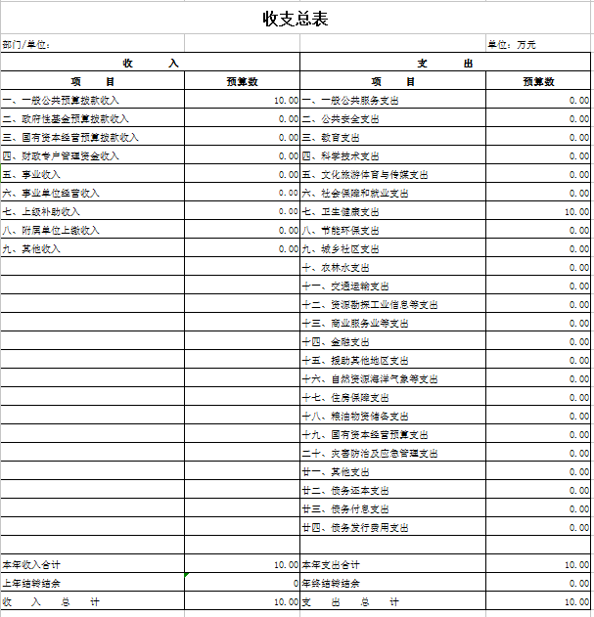
二、2024年收入总表
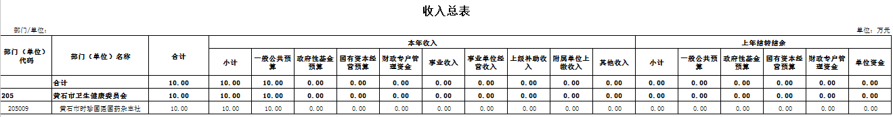
三、2024年支出总表
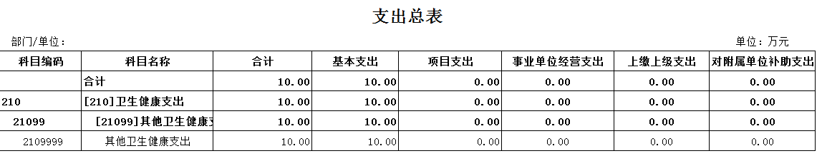
四、2024年财政拨款收支总表
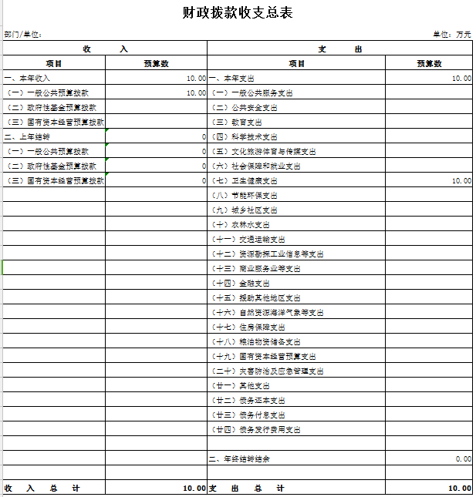
五、2024年一般公共预算支出表（该表需要公开支出功能分类的类、款、项级科目）
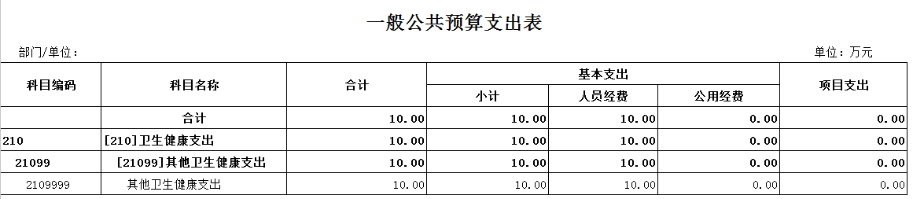
六、2024年一般公共预算基本支出表(该表需要公开部门经济分类的类、款级科目）
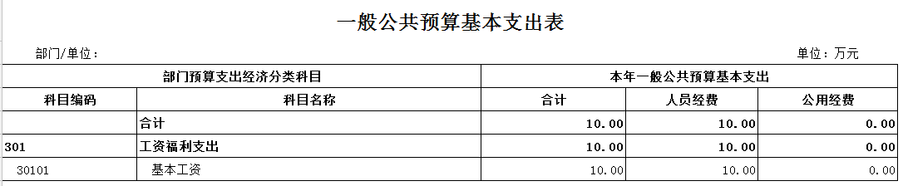
七、2024年一般公共预算“三公”经费支出表
一般公共预算“三公”经费支出表
填报部门： |  |  |  |  |  | 单位:万元
“三公”经费合计 | 因公出国（境）费 | 公务用车购置及运行费 |  |  |  | 公务接待费
 |  | 小计 |  | 公务用车购置费 | 公务用车运行费
0.00 | 0.00 | 0.00 |  | 0.00 | 0.00 | 0.00
附注：2024年本部门预算中没有三公经费预算拨款安排的支出，故一般公共预算“三公”经费支出表无数据，与上年预算一致。

八、2024年政府性基金预算支出表
政府性基金预算支出表
填报部门： |  |  |  | 单位：万元
科目编码 | 科目名称 | 本年政府性基金预算支出
 |  | 合计 | 基本支出 | 项目支出
附注：2024年本部门预算中没有使用政府基金预算拨款的安排支出，故政府基金预算支出表无数据，与上年预算一致。

九、2024年国有资本经营预算支出表
国有资本经营预算支出表
科目编码 | 科目名称 | 本年国有资本经营预算支出
 |  | 小计 | 基本支出 | 项目支出
附注：2024年本部门预算中没有使用国有资本经营预算拨款安排的支出，故国有资本经营预算支出表无数据，与上年预算一致。

十、2024年项目支出表
项目支出表
填报部门： |  |  |  |  |  |  |  |  |  | 单位：万元
项目分类 | 项目名称 | 合计 | 本年拨款 |  |  | 财政拨款结转结余 |  |  | 财政专户管理资金 | 单位资金
 |  |  | 一般公共预算 | 政府性基金预算 | 国有资本经营预算 | 一般公共预算 | 政府性基金预算 | 国有资本经营预算
附注：2024年本部门预算中没有安排项目支出，故项目支出表无数据，与上一预算一致。

第十二部分 2024年项目支出绩效目标批复表
2024年本单位无项目。

